ANEXO I
DESCRIÇÃO E ESPECIFICAÇÕES DO OBJETO

PREGÃO N° 049/2022

OBJETO: “Contratação de empresas especializadas para prestação de serviço de Locação de Palco, Camarins, Som e Iluminação, Banheiros Químicos, Seguranças e Gerador de Energia, para realização dos Shows de Fim de Ano, conforme relação de itens constantes no ANEXO I do edital e solicitação da Coordenadoria Municipal da Cultura”.

MÉDIA DE PREÇOS - SHOW FIM DE ANO
ITEM | DESCRIÇÃO MÍNIMA | PREÇO MÉDIO
 |  | VALOR GLOBAL
1 | Locação Palco com montagem, operação e desmontagem, medindo 18 m de frente por 14 m DM de profundidade, com piso e estrutura metálica tubular e compensado de 20 mm preto, altura 2,30 m., com fechamento frontal fundo e lateral, lona anti - chama, com cobertura em lona night and day, housemix para mesas de PA e monitor, medindo no 4,40m x 2,20m, tipo tenda, com escada de acesso, área de serviço e escada de acesso para o palco, com documentação em dia e apresentação de registro CREA, atestado de capacidade técnica comprovando ter realizado eventos/serviços devidamente acervado no CREA; Certificado de registro e regularidade da empresa junto ao CREA;  O palco será usado nos dias 29/12/2022, 30/12/2022 e 31/12/2022, precisando estar devidamente montado até o dia 27/12/2022. | R$ 49.666,67
2 | Locação de 02 (dois) Camarins com as medidas de 04m x 04m, estrutura em alumínio anodizado tipo octanorm®, unidos por travessas retas de alumínio e paneis de TS melamínica, estruturados por montantes octogonais, com iluminação, tomadas, tablado, com 02 pirâmides 5m x 5m (modelo chapéu de bruxa) com calhas em toda sua extensão lateral, 2,5 m de altura na extremidade por 04m de altura em sua ponta central, estrutura em ferro pintada ou galvanizado, lona anti-chamas, incluindo mão de obra de montagem/desmontagem, sem nenhum acréscimo para Prefeitura Municipal.  Os camarins serão usados nos dias 29/12/2022, 30/12/2022 e 31/12/2022, precisando estar devidamente montados até o dia 28/12/2022. | R$ 8.950,00
3 | SOM:  20 caixas LAS 2012 Attack  24 caixas graves Attak;  03 amplificadores Pro Power 14000;  06 amplificadores pro Power 10000;  06 amplificadores o neal 5000 pro;  01 console pm5d Rh Yamaha;  O1 processador dbx 4800;  02 processadores Dbx drive rack 260;  01 fumam Monitor;  04 caixas mod kf 850;  04 caixas mod sb 800;  10 monitores nod SM 400;  12 caixas LAS 112 Attack Deley;  01 Sub (bat/perc);  01 Digdesign Mix rack 3 dsp;  04 amplificadores Oneal 3200;  02 Amplificadores Attack 6400;  01 Amplificador Yanke 1600;  01 amplificador Machine 2.8 Back Line;  01 amplificadores de guitarra JazzChorus 160;  01 amplificador de guitarra mesa bug’;  01 amplificador de guitarra JCM900;  01 amplificador de guitarra fender twing;  01 amplificador de guitarra fender fromtmam 212r;  01 amplificador de guitarra jazz chorus 120;  01 amplificador Bass Gk 800 (cx 4-10, 1-15)  01 bateria Pearl;  01 bateria Mapex Microfone;  03 FM Shure pgx2;  02 FM Shure UR4D+;  06 Ear sem fio senheiser G3;  02 Ear pcm 600 shure;  01 kit Akg C-4180;  07 E 604 Senneiser;  04 Shure SM 81;  01 Shure SM91;  02 Shure SM82 pgx bateria;  08 Shure SM57;  12 Shure SM58;  01 Shure Beta 52;  01 Akg D112;  04 Mic condenser C1000;  04 Mic Super Lux Condenser;  13 Direct Box Passivo;  09 Direct Box Ativo;  27 pedestais;  10 Pantográficos;  12 Praticáveis telescópio;  ILUMINAÇÃO:  01 Nam Power equipamento de Luz;  12 par foco 5;  08 Mini Brut 04 Lamp;  14 elypso;  09 strobo AT led;  24 Beam 200 5r;  01 mesa de luz (avolites 2010);  01 mesa d eluz command wing MA;  02 Maquinas de fumaça DMX Star;  02 buffer;  24 par led;  16 Q 50 4 mts;  08 Q 50 2 mts;  04 Q 50 mts;  02 Q 50 1mts;  16 Q 30 4 mts;  06 Q 30 3 mts;  08 Q 30 2 mts;  10 Q 30 1mts;  02 Q 30 ½ mts;  04 cubos 4 faces p/ q30;  10 sapatas (duas ferro);04 dobradiças q50;  08 sleeve (Q50, Q30);  06 pau de carga (dois ferros)  10 talhas | R$ 66.666,67
4 | Locação de GERADOR DE ENERGIA em diesel 260 KVA, silencioso, automático 220/110, com todo cabeamento necessário, funcionários disponibilizados durante todo o evento para caso haja necessidade de manutenção. Com uso aproximado de 180 litros de Diesel S500 por dia, totalizando 540 litros ao todo.  O gerador será usado nos dias 29/12/2022, 30/12/2022 e 31/12/2022, precisando estar devidamente alocado no local do show até o dia 28/12/2022. | R$ 23.000,00
5 | Locação de 26 banheiros químicos nos dias 29, 30 e 31 de dezembro de 2022 (sendo 04 banheiros PCD, 02 Banheiros para os artistas, 10 banheiros masculinos e 10 banheiros femininos). | R$ 23.283,33
6 | Contratação de empresa especializada na prestação de serviços de Segurança não armada (empresa com registro ativo na Polícia Federal) para as festividades de fim de ano, nos dias 29/12/2022, 30/12/2022 e 31/12/2022, sendo 30 seguranças | R$ 30.924,00
VALOR TOTAL >> |  | R$ 202.490,67

* Valor Médio orçado com base cotações de preços juntadas aos autos.

**NOTA: Para os itens 1 (locação de palco) e 3 (locação de equipamentos para sonorização e iluminação), as empresas contratadas deverão apresentar a Anotação de Responsabilidade Técnica – ART devidamente quitada e assinada pelo responsável técnico indicado, no momento da assinatura do contrato.

***NOTA: A locação de equipamentos para sonorização e iluminação (Item 3) deverá contemplar as seguintes características:

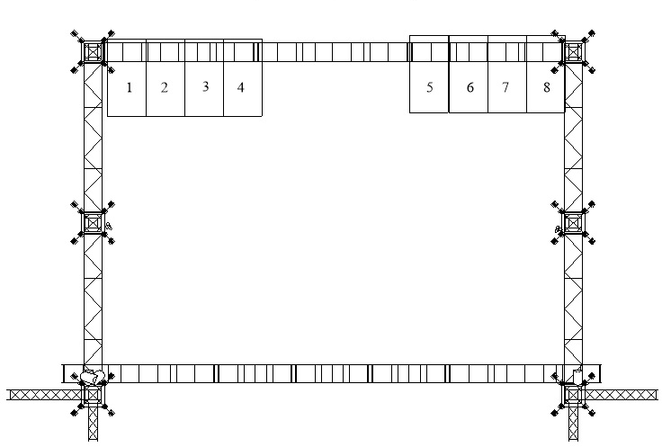
2.1 - GRID
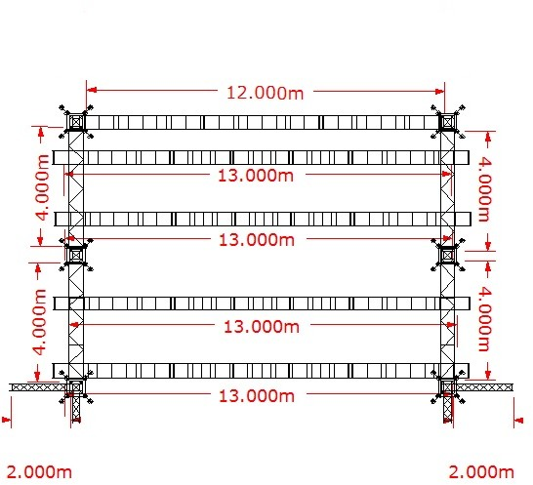
2.2 - GRID COM LINHAS

2.3 - GRID COMPLETO COM APARELHOS E ENDEREÇOS

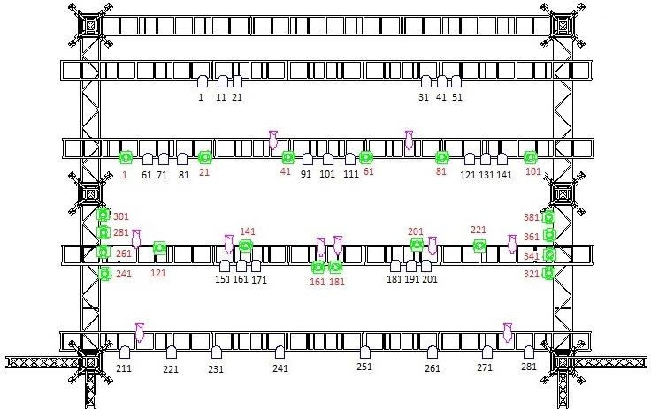

Obs = ELIPSOS E PAR LED POR CIMA DAS LINHAS

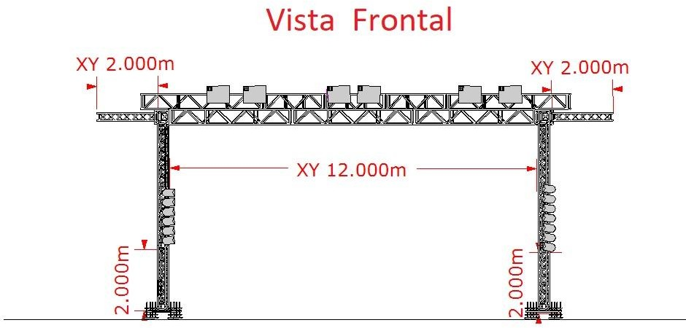
2.4 - VISTA FRONTAL

****NOTA: Toda a estrutura e os equipamentos deverão ser instalados até as datas supramencionadas na Avenida Governador Mário Covas, nº 1.915 – Novo Centro – Taquarituba/SP (em frente à Prefeitura Municipal).

Taquarituba/SP, 08 de dezembro de 2022

Jedson Henrique Toledo de Carvalho
Coordenador Municipal de Transportes e Compras

ANEXO II

MODELO DE PROPOSTA

PREGÃO PRESENCIAL Nº 049/2022
PROCESSO ADM. LICITATÓRIO Nº 184/2022

OBJETO: “Contratação de empresas especializadas para prestação de serviço de Locação de Palco, Camarins, Som e Iluminação, Banheiros Químicos, Seguranças e Gerador de Energia, para realização dos Shows de Fim de Ano, conforme relação de itens constantes no ANEXO I do edital e solicitação da Coordenadoria Municipal da Cultura”.

DADOS DA PROPONENTE
RAZÃO SOCIAL: ____________________________________________________________________
Nº DO CNPJ: ______________________________________________________________________
ENDEREÇO COMPLETO:______________________________________________________________
TELEFONES: _______________________________________________________________________
E-MAIL: __________________________________________________________________________

ITEM | DESCRIÇÃO | QTD | MARCA/PROCED. | VALOR UNITÁRIO | VALOR  TOTAL
XX | XXXXXXXXXXXXXXXXXXXXXXXXX | XXX | XXXXXXXX | XXXXXXXX | XXXXXXXX
XX | XXXXXXXXXXXXXXXXXXXXXXXXX | XXX | XXXXXXXX | XXXXXXXX | XXXXXXXX
VALOR TOTAL |  |  |  |  | XXXXXXXX

Prazo de Validade da Proposta: ___XX___ dias

Prazo de entrega:_____XXX_____

- Juntar na proposta o ANEXO VIII (Termo de Compromisso).

_____XX____, ___ de ________ de 2022.

_________________ ________________
Nome do Responsável (Carimbo da Empresa e CNPJ)

NOTA:

Além do modelo acima, a proposta deverá obedecer também às especificações contidas no Edital, item 6 - DA PROPOSTA DE PREÇO e;

Item 6.2 letra “f” - NOME e QUALIFICAÇÃO completos do representante da empresa que a representará no ato da assinatura do contrato, no caso de ser a licitante vencedora do certame, conforme tabela abaixo:

Nome: ______________________________________________
Cargo: ______________________________________________
CPF: _________________________ RG: ___________________
Data de Nascimento: ______________________
Endereço residencial completo: ___________________________________________________
E-mail institucional: __________________________________
E-mail pessoal: ______________________________________
Telefone(s): _________________________________________

IMPRIMIR EM PAPEL TIMBRADO DA EMPRESA.

ANEXO III - MODELO

PREGÃO PRESENCIAL Nº 049/2022

DECLARAÇÃO DE CUMPRIMENTO DOS REQUISITOS DE HABILITAÇÃO

Eu ..........................xxxxxxxx............................ (nome completo), RG nº ............xxxxxxxxx................,representante legal da .................xxxxxxxxxxx................. (denominação da pessoa jurídica), CNPJ nº. ........xxxxx......, DECLARO, sob as penas da lei, que a empresa cumpre plenamente as exigências e os requisitos de habilitação previstos no instrumento convocatório do Pregão nº 049/2022, realizado pela Prefeitura Municipal de Taquarituba/SP, inexistindo qualquer fato impeditivo de sua participação neste certame.

RESSALVA: apresenta restrição na documentação de regularidade fiscal, porém, por se tratar de microempresa ou empresa de pequeno porte, opta por participar da licitação e regularizar a documentação no prazo estabelecido no edital, caso apresente a proposta de menor preço, ciente da aplicação das sanções estabelecidas no instrumento convocatório caso não a regularize tempestivamente ( ) .

..................., ....... de .......... de 2022.

__________________________________
Nome e assinatura do representante
RG nº.....................

IMPRIMIR EM PAPEL TIMBRADO DA EMPRESA.
ENTREGAR AO PREGOEIRO FORA DOS ENVELOPES, PARA CREDENCIAMENTO.

ANEXO IV - MODELO

PREGÃO PRESENCIAL Nº 049/2022.

DECLARAÇÃO - CUMPRIMENTO DO INCISO XXXIII do ART. 7º da CONSTITUIÇÃO FEDERAL

...............xxxx.......,...............xxxxxxxxxxxxxxxx...................................................................... inscrita no CNPJ ou CPF sob o nº .. ..........xxxxxxxxxxxxx........................ por intermédio de seu representante legal o(a) Sr(a)...............................xxxxxxxxxxxxxxxxxx..........................................., portador(a) da Carteira de Identidade nº...........xxxxxxxxxxxxxxxxx....... e do CPF nº ..............xxxxxxxxxxxxxxx............, DECLARA, para fins do disposto no inciso V do art. 27 da Lei no 8.666, de 21 de junho de 1993, acrescido pela Lei n. 9.854, de 27 de outubro de 1999, que não emprega menor de dezoito anos em trabalho noturno, perigoso ou insalubre e não emprega menor de dezesseis anos.

Ressalva: emprega menor, a partir de quatorze anos, na condição de aprendiz ( ) .

..................., ....... de .......... de 2022.

__________________________________
Nome e assinatura do representante
RG nº.....................

IMPRIMIR EM PAPEL TIMBRADO DA EMPRESA.

ANEXO V
MODELO DE PROCURAÇÃO/CREDENCIAMENTO

PREGÃO PRESENCIAL Nº 049/2022

PROCURAÇÃO “EXTRA JUDICIA”

OUTORGANTE: ........xxxxxxxxxx............, (pessoa jurídica de direito privado, inscrita no CNPJ sob o nº ..............................) ou (pessoa física, inscrita no CPF sob o nº .....xxxxxxxxxxx.........), com sede na Rua ..............xxxxxxxxxxxxxxxx................, nº .....xxxxx........, bairro .........xxxxxxxxxxx........, na cidade de ........xxxxxxxxxxxxxx......, Estado de ............xxxxxxxxxxxx........, (neste ato representado) pelo(a) (sócio/diretor/procurador), Sr.(a) .....xxxxxxxxxxxxxx............, .........xxxxxxxxxxxx............... (nacionalidade), .............................. (estado civil), .......xxxxxxxxxx... (profissão), portador(a) do RG nº .........xxxxxxxxxxx..... e do CPF nº .....xxxxxxxxx....., residente e domiciliado na Rua .................xxxxxxxxxxxxxxxx............, nº .........., na cidade de ..........xxxxxxxxxxx......, Estado de .....xxxxxxxxxxxxxxxxxxx...................., ----------

OUTORGADO: Sr. (a) ...............xxxxxxxxxx......., ......xxxxxxxxxxxx..... (nacionalidade), .........xxxxxxxx........ (estado civil), .......xxxxxxxxxx.... (profissão), portador(a) do RG nº .......xxxxxx.... e do CPF nº .......xxxxxxxxxx..., residente e domiciliado na Rua .....xxxxxxxx........., nº ..xxxx.x...., bairro .......xxxxxxxx......, na cidade de .......xxxxxxxxxxx..........., Estado de ....xxxxxxxxxxx...; ----------

PODERES: Ao qual confere amplos poderes para representá-lo(a) no procedimento licitatório, especificamente na licitação modalidade PREGÃO PRESENCIAL nº 049/2022, da Prefeitura Municipal de Taquarituba/SP, podendo para tanto prestar esclarecimentos, formular ofertas e demais negociações, assinar atas e declarações, visar documentos, receber notificações, interpor recurso, manifestar-se quanto à desistência deste e praticar todos os demais atos inerentes ao referido certame.

..................., ....... de .......... de 2022.

__________________________________
Outorgante (Carimbo)

IMPRIMIR EM PAPEL TIMBRADO DA EMPRESA.
RECONHECER FIRMA. – ENTREGAR AO PREGOEIRO FORA DOS ENVELOPES

ANEXO VI - MODELO

DECLARAÇÃO DE QUALIFICAÇÃO DE MICROEMPRESA OU EMPRESA DE PEQUENO PORTE

PREGÃO PRESENCIAL nº 049/2022
PROCESSO ADM. LICITATORIO nº 184/2022

A_______xxxxxxx__, inscrita no CNPJ sob o nº___xxxxxxxxxx, com sede__xxxxxxxxxx_, por intermédio de seu representante legal Sr(a)__________xxxxxxxxxxx___, portador(a) do RG nº _______xxxxxxxx___CPF______xxxxxxxxxxxx__, DECLARO, sob as penas da lei, é microempresa ou empresa de pequeno porte, nos termos do enquadramento previsto na Lei Complementar nº 123, de 14 de dezembro de 2006 e Lei Complementar n° 147/2014, cujos termos declaro conhecer na íntegra, estando apta, portanto a exercer o direito de preferência como critério de desempate, bem como estando apta para exercer o direito de ser habilitada ainda que os documentos de regularidade fiscal apresentados contenham ressalvas ou restrições, declarando, no mais, ciência de que tais ressalvas ou restrições deverão ser supridas no prazo de até 05 (cinco) dias úteis, contados do momento da declaração de vencedor deste certame, sob pena de decair do direito à contratação, sem prejuízo das sanções previstas no artigo 81 da Lei Federal nº 8.666/93 e alterações.

..................., ....... de .......... de 2022.

__________________________________
Nome e assinatura do representante
RG nº.....................
(carimbo)

IMPRIMIR EM PAPEL TIMBRADO DA EMPRESA.
ENTREGAR AO PREGOEIRO FORA DOS ENVELOPES, PARA CREDENCIAMENTO.

ANEXO VII

MINUTA DE CONTRATO

PREGÃO PRESENCIAL N° 049/2022
PROC. ADM. LICITATÓRIO N° 184/2022
CONTRATO N° ___/2022

TERMO DE CONTRATO QUE ENTRE SI FAZEM A PREFEITURA DO MUNICÍPIO DE TAQUARITUBA E A EMPRESA ---------------.

A PREFEITURA MUNICIPAL DE TAQUARITUBA, com sede na Rua ........XXXXX....................., nº ..XXXX........., inscrita no CNPJ sob o nº ........XXXXXX............., doravante denominada CONTRATANTE, neste ato representada pelo Prefeito Municipal, Sr. .XXXXXXX....., portador do RG nº ..XXXX.., inscrito no CPF nº .......XXXXXX...., e a empresa ...XXXXXXXXX.., com sede na Rua ...XXXXXXXX...., nº ...XXX..., na cidade de ....XXXXX..., Estado de ....XXXXXXX...., inscrita no CNPJ sob o nº ....XXXXX...., doravante denominado CONTRATADA, representada neste ato por ......XXXXXX......, portador do RG nº .XXXXX..., inscrito no CPF nº .....XXXXXXX.., firmam o presente termo de contrato, cuja celebração foi autorizada nos autos do processo administrativo concernente à licitação na modalidade Pregão Presencial nº 049/2022, Processo Administrativo Licitatório nº 184/2022. Os contraentes enunciam as seguintes cláusulas e condições que regerão o contrato em harmonia com os princípios e normas da legislação aplicável à espécie, especialmente as normas da Lei Federal nº 10.520 de 17 de julho de 2002, Decreto Municipal nº 040/2006 de 06 de abril de 2006 e aplicando subsidiariamente no que couberem, às disposições da Lei Federal nº 8.666/93 e suas alterações posteriores, e a Lei Complementar nº 123 de 14 de dezembro de 2006, além das cláusulas e condições constantes neste Contrato e seus respectivos Anexos, e dos princípios gerais de direito, que as partes declaram conhecer, subordinando-se, incondicional e irrestritamente, às suas estipulações.

CLÁUSULA PRIMEIRA – OBJETO

1.1 - Este Contrato tem por objetivo: “Contratação de empresas especializadas para prestação de serviço de Locação de Palco, Camarins, Som e Iluminação, Banheiros Químicos, Seguranças e Gerador de Energia, para realização dos Shows de Fim de Ano, conforme relação de itens constantes no ANEXO I do edital e solicitação da Coordenadoria Municipal da Cultura”.

PARÁGRAFO ÚNICO - Integram e completam o presente Termo de Contrato para todos os fins de direito, obrigando as partes em todos os seus termos, as condições do Edital do PREGÃO PRESENCIAL nº 049/2022 e seus anexos, bem como a proposta da CONTRATADA que formam o procedimento licitatório.

CLÁUSULA SEGUNDA - VALOR, CONDIÇÕES, COMPENSAÇÕES E ANTECIPAÇÃO DE PAGAMENTO

2.1 - Pelo fornecimento ora contratado, a CONTRATANTE pagará à CONTRATADA o valor total de R$ XXXXXX (. XXXXX...), a seguir descrito conforme a proposta:

ITEM | DESCRIÇÃO | QTD | MARCA/PROCED. | VALOR UNITÁRIO | VALOR  TOTAL
XX | XXXXXXXXXXXXXXXXXXXXXXXXX | XXX | XXXXXXXX | XXXXXXXX | XXXXXXXX
XX | XXXXXXXXXXXXXXXXXXXXXXXXX | XXX | XXXXXXXX | XXXXXXXX | XXXXXXXX
VALOR TOTAL DO LOTE |  |  |  |  | XXXXXXXX

Os pagamentos devidos aos Contratados serão efetuados da seguinte forma:

2.2. - Ao contratado, mediante a apresentação da Nota Fiscal/Fatura correspondente, devidamente autorizada e atestada pelo(s) responsável(eis) e registrada no Setor competente e empenhada na Contabilidade da Prefeitura Municipal de Taquarituba.

2.3 - O pagamento será feito à vista, através de crédito em conta corrente a ser fornecida pelo Contratado, ou cheque nominal a seu favor a ser retirado na Tesouraria da Prefeitura Municipal de Taquarituba, depois de atendidas as formalidades para liberação.

2.4 - Não será concedida antecipação de pagamento dos créditos relativos ao fornecimento, ainda que a requerimento do interessado.

CLÁUSULA TERCEIRA - DOTAÇÃO ORÇAMENTÁRIA

3.1 - As despesas decorrentes do fornecimento do objeto do presente, correrão por conta das dotações orçamentárias a seguir especificadas:

314
1....................................... PREFEITURA MUNICIPAL DE TAQUARITUBA
02...................................... PODER EXECUTIVO
02.14................................. COORDENADORIA DA CULTURA
02.14.01............................. COORDENADORIA DA CULTURA
13...................................... Cultura
13.392................................ DIFUSÃO CULTURAL
13.392.0014........................ Manutenção e desenv. das atividades culturais
13.392.0014.2117.0000........ CUSTEIO DA COORD. PARA SEU PLENO FUNCIONAMENTO
3.3.90.39.00........................ OUTROS SERVIÇOS DE TERCEIROS - PESSOA JURIDICA
0.01.00.....110.000............... GERAL

CLÁUSULA QUARTA - RESPONSABILIDADE DA CONTRATANTE

4.1 - Caberá a CONTRATANTE efetuar o pagamento pelo fornecimento do objeto do presente Contrato, de acordo com o estabelecido na cláusula segunda.

4.2 - A CONTRATANTE fica responsável pelo acompanhamento e fiscalização na execução do Contrato, desde já ficando nomeado o Sr. Bruno Giovane da Costa – Coordenador Municipal da Cultura.

CLÁUSULA QUINTA - RESPONSABILIDADE DA CONTRATADA

5.1 - A CONTRATADA é responsável pelo fornecimento do objeto do presente Contrato de acordo com a proposta apresentada no procedimento licitatório e de acordo com a Adjudicação em seu favor, conforme consta na Cláusula Segunda e de acordo com o PREGÃO PRESENCIAL nº 049/2022, a qual como todos os documentos da Licitação e especificações da CONTRATANTE, passa a fazer parte integrante do presente Contrato, independente de transcrição.

5.2 - A CONTRATADA é responsável direta e exclusivamente pela execução do objeto deste Contrato e, consequentemente, responde civil e criminalmente, por todos os danos e prejuízos que, na execução dele, venha, direta ou indiretamente, a provocar ou causar para a CONTRATANTE ou para terceiros.

5.3 - A CONTRATADA é responsável também pela qualidade do objeto fornecido, cabendo-lhe verificar o atendimento das especificações, não se admitindo, em nenhuma hipótese, a alegação de que terceiros quaisquer, antes da entrega do bem, tenham adulterado ou fornecido os mesmos fora dos padrões exigidos.

5.4 - A CONTRATADA obriga-se a manter, durante a vigência do contrato, em compatibilidade com as obrigações por ela assumidas, todas as condições da habilitação e qualificação exigidas na licitação, devendo comunicar à CONTRATANTE, imediatamente qualquer alteração que possa comprometer a manutenção do presente.

CLÁUSULA SEXTA - PRAZO E EXECUÇÃO DE ENTREGA DO OBJETO

6.1 - O contrato terá VIGÊNCIA de: 02 (dois) meses contados a partir da sua assinatura com o vencedor do objeto, de ----/----/----- até ----/----/-----.

6.2 - LOCAL E PRAZO PARA EXECUÇÃO DO SERVIÇO: O objeto deverá ser entregue e instalado de acordo com as especificações constantes no ANEXO I do Edital, devendo ser a entrega conferida pelo gestor do contrato, momento em que será emitido o TERMO DE RECEBIMENTO.

6.3 - A CONTRATADA se obriga a executar o fornecimento do objeto, conforme consta na Cláusula Segunda, sem ônus adicional ao preço pactuado.

CLÁUSULA SÉTIMA - PENALIDADES

7.1 - Em caso de inadimplência contratual e o não fornecimento do objeto de acordo com o previsto na cláusula segunda nos prazos fixados, sujeitará a CONTRATADA à aplicação de multa e sanções de acordo com o abaixo estabelecido:

I - No caso de não cumprimento do prazo de entrega do objeto constante na cláusula sexta, ficará a CONTRATADA, sujeita à multa de 0,5% ao dia de atraso, calculada sobre o preço total do objeto.

II - A CONTRATADA, ou na ordem, a que lhe suceder, estará sujeita às penalidades previstas nos Artigos 86 e 87 da Lei nº 8.666, de 21 de junho de 1.993, consolidada pela Lei Federal nº 8.883/94, em caso de multa, esta corresponderá a 5% (cinco por cento) sobre o valor global estimado da contratação, a ser aplicada em caso de infringir qualquer das cláusulas contratuais celebradas e/ou proposta apresentada;

III - As penalidades previstas nesta cláusula serão aplicadas sem prejuízo das cominações estabelecidas na Lei nº 8.666, de 21 de junho de 1.993, regida e consolidada pela Lei Federal nº 8.883/94 e demais atualizações;

IV - A CONTRATANTE para garantir o fiel pagamento das multas, reserva-se o direito de reter o valor contra qualquer crédito gerado pela CONTRATADA, independentemente de qualquer notificação judicial ou extrajudicial.

CLÁUSULA OITAVA - TRANSMISSÃO DE DOCUMENTOS

8.1 - A troca eventual de documentos e cartas entre a CONTRATANTE e a CONTRATADA será feita através de protocolo. Nenhuma outra forma será considerada como prova de entrega de documentos ou cartas.

CLÁUSULA NONA - RESCISÃO

9.1 - O presente Contrato poderá ser rescindido por ambas as partes de pleno direito, independente de qualquer notificação ou interpelação judicial ou extrajudicial, assim como, livre de qualquer ônus nos seguintes casos:

a) Por dolo, culpa, simulação ou fraude na sua execução;

b) Quando, pela reiteração de impugnações efetuadas pela CONTRATANTE, ficar evidenciado a incapacidade da CONTRATADA de executar o objeto do presente contrato, ou dar continuidade ao mesmo;

c) No caso de falência, concordata, liquidação ou dissolução judicial, ou extrajudicial, da CONTRATADA, ou ainda caso ocorra alteração em sua estrutura social, que prejudique ou impossibilitem a execução dos serviços contratados;

d) Nos demais fatos elencados no artigo 78 e seguintes da Lei Federal nº 8.666/93, consolidada pela Lei Federal nº 8.883/94.

9.2 - A CONTRATADA reconhece os direitos da CONTRATANTE, em caso de rescisão administrativa prevista no artigo 77 da Lei Federal nº 8.666/93, consolidada pela Lei Federal nº 8.883/94 e demais atualizações.

9.3 - Caso ocorra à rescisão, fica a parte provocadora, obrigada a comunicar a outra com antecedência mínima de 30 (trinta) dias.

CLÁUSULA DÉCIMA - ALTERAÇÃO

10.1 - A Alteração de qualquer das disposições estabelecidas neste Contrato, somente se reputará válida se tomadas expressamente em Instrumento Aditivo, que ao presente se aderirá, passando a dele fazer parte, exceto o previsto no item 2.4.

CLÁUSULA DÉCIMA - PRIMEIRA - LEGISLAÇÃO APLICÁVEL

11.1 - O presente Contrato rege-se pelas disposições expressas na Lei nº 10.520, de 17 de julho de 2002, Decreto Municipal nº 40, de 06 de abril de 2006, aplicando subsidiriamente, no que couberem, as disposições da Lei Federal nº 8.666, de 21 de junho de 1.993, regida e consolidada pela Lei Federal nº 8.883/94 e demais atualizações e pelos preceitos de direito público.

CLÁUSULA DÉCIMA SEGUNDA - CONDIÇÕES GERAIS

12.1 - Todos os encargos sociais e trabalhistas, bem como tributos de qualquer espécie, que venham a ser devidos em decorrência do presente, correrão por conta da CONTRATADA.

CLÁUSULA DÉCIMA TERCEIRA - CASOS OMISSOS

13.1 - Os casos omissos serão resolvidos à luz da Lei Federal nº 10.520, de 17 de julho de 2002, Decreto Municipal nº 40, de 06 de abril de 2006, aplicando subsidiariamente, no que couberem, as disposições da Lei Federal nº 8.666, de 21 de junho de 1.993, regida e consolidada pela Lei Federal nº 8.883/94 e demais atualizações, recorrendo à analogia, aos costumes e aos princípios gerais de direito.

CLÁUSULA DÉCIMA QUARTA - FORO

14.1 - Fica eleito o Foro da Comarca de Taquarituba, Estado de São Paulo, como competente para dirimir quaisquer questões do presente Contrato, respondendo a parte vencida por todos os ônus decorrentes da demanda.

E por estarem justos e contratados, assinam o presente, por si e seus sucessores, em 02 (duas) vias iguais e rubricadas para todos os fins de direito, na presença das testemunhas abaixo arroladas.

Taquarituba (SP), XX de XXXXXXXX de XXXX.

CONTRATANTE

CONTRATADA

TESTEMUNHAS:
1)_____________________________________ 2)____________________________________

ANEXO VIII
TERMO DE COMPROMISSO

A empresa ____xxxxxxxxxxxxx____, com sede na cidade de ____________Estado de___xxxxxxxxx_, Rua __xxxxxxx_, nº ___xxxxxxx_, bairro____xxxxxxxxxxx_____inscrita no CNPJ sob o nº ____xxxxxxxxxx__Inscrição Estadual sob o nº___xxxxxxxxx, neste ato representado pelo (a) _______________xxxxxxxxxxxxxx_________________, RG:_______xxxxxxxxxx___, declara, por este e na melhor forma de direito, que conhece e concorda com todos os termos do Edital, Anexos e na minuta de contrato, que fazem parte do Pregão Presencial nº 049/2022 – (“Contratação de empresas especializadas para prestação de serviço de Locação de Palco, Camarins, Som e Iluminação, Banheiros Químicos, Seguranças e Gerador de Energia, para realização dos Shows de Fim de Ano, conforme relação de itens constantes no ANEXO I do edital e solicitação da Coordenadoria Municipal da Cultura”). Declara ainda, que acatará integralmente quaisquer decisões que venham ser tomadas pelo Pregoeiro ou pela Prefeitura Municipal de Taquarituba, quanto à classificação e adjudicação, ressalvados os direitos legais de recursos permitidos à Licitante.
Declaramos, mais, que não existe, no presente momento, pedido de falência ou concordata em nome desta empresa licitante, nem outro impedimento superveniente que possa comprometer nossa capacidade técnica e/ou operativa. Caso tais condições venham a ocorrer, no decorrer do certame, submetemos à desclassificação automática.
A empresa ______xxxxxxxxxx_________, assume ainda o compromisso de entregar o objeto da presente Licitação de acordo com suas respectivas especificações e preços de acordo com a proposta apresentada.
Declaramos, finalmente, concordar expressamente com todos os termos do Edital e as exigências nele contidas.

Assinatura do responsável Carimbo com CNPJ

_____________,____ de ___________ de ____

Local e data

ANEXO IX

NOMEAÇÃO PARA ACOMPANHAMENTO DA EXECUÇÃO DO CONTRATO

PREGÃO Nº 049/2022

O Coordenador Municipal de Transportes e Compras de Taquarituba, Estado de São Paulo, usando de suas atribuições legais.

RESOLVE:

Artigo 1º - Fica designado o servidor abaixo relacionado, para acompanhamento da execução do contrato decorrente do Proc. Adm. Lic. nº 184/2022, para “Contratação de empresas especializadas para prestação de serviço de Locação de Palco, Camarins, Som e Iluminação, Banheiros Químicos, Seguranças e Gerador de Energia, para realização dos Shows de Fim de Ano, conforme relação de itens constantes no ANEXO I do edital e solicitação da Coordenadoria Municipal da Cultura”.

Sr. Bruno Giovane da Costa – Coordenador Municipal da Cultura.

Artigo 2º - Esta NOMEAÇÃO entra em vigor na data da abertura do processo licitatório.

Ciente:

_________________________
Sr. Bruno Giovane da Costa

Taquarituba/SP, 08 de dezembro de 2022

Jedson Henrique Toledo de Carvalho
Coordenador Municipal de Transportes e Compras

ANEXO X - RECIBO DE RETIRADA DE EDITAL PELA INTERNET
(enviar pelo e-mail licitacao@taquarituba.sp.gov.br)

PREGÃO (PRESENCIAL) n° 049/2022
PROCESSO ADM. LICITATÓRIO n° 184/2022

DENOMINAÇÃO:________________________________________________________________

CNPJ:_________________________________________________________________________

ENDEREÇO:____________________________________________________________________

E-MAIL:_______________________________________________________________________

CIDADE:_______________________________________________________________________

ESTADO:______________________________________________________________________

TELEFONE/FAX:_________________________________________________________________

Obtivemos, através do acesso à página www.taquarituba.sp.gov.br, nesta data, cópia do instrumento convocatório da licitação acima identificada.

______________________, ____/____/_____

Nome:

Senhor Licitante,

Visando à comunicação futura entre esta Prefeitura e sua empresa, solicitamos a Vossa Senhoria preencher o recibo de retirada do Edital e remetê-lo ao Setor de Licitações, pelo e-mail: licitacao@taquarituba.sp.gov.br.

A não remessa do recibo exime a Prefeitura Municipal de Taquarituba da comunicação, por meio de e-mail, de eventuais esclarecimentos e retificações ocorridas no instrumento convocatório, bem como de quaisquer informações adicionais, não cabendo posteriormente qualquer reclamação.

Recomendamos, ainda, consultas à referida página para eventuais comunicações e ou esclarecimentos disponibilizados acerca do processo licitatório.

ANEXO XI
TERMO DE AUTORIZAÇÃO DE IMAGEM E SOM

Eu,_________________________________________________________________, portador(a) da Cédula de identidade RG nº.__________________, inscrito(a) no CPF/MF sob nº __________________________, representante da empresa _______________________________, participante do Pregão Presencial n° 049/2022, considerando a gravação em tempo real da sessão pública. AUTORIZO o uso de minha imagem por vídeo e áudio, nos portais de Transparência, sítios eletrônicos e redes sociais (Facebook e Youtube) da Prefeitura Municipal de Taquarituba, conforme Lei Municipal n° 1803 de 02/09/2019.

A presente autorização é concedida a título gratuito, a cessão de direitos da veiculação das imagens não recebendo para tanto qualquer tipo de remuneração.

Declaro que autorizo o uso acima descrito sem que nada haja a ser reclamado a título de direitos conexos à minha imagem ou a qualquer outro, e assino a presente autorização.

_____________________,______ de ______________ de 2022.

Local e data

____________________________________

Assinatura do responsável

NOTA: IMPRIMIR EM PAPEL TIMBRADO DA EMPRESA.
ENTREGAR AO PREGOEIRO FORA DOS ENVELOPES, PARA CREDENCIAMENTO.

